Лабораторная работа № 2
Тема: Решение одноиндексных задач ЛП с помощью ППП
Цель работы: освоить пакет прикладных программ (ППП) по линейному программированию (ЛП) и закрепить навыки поиска решения задач на ПЭВМ.

Задание на лабораторную работу:
1) ознакомиться с ППП ЛП;
2) получить задачу у преподавателя (варианты заданий приведены ниже);
3) решить полученную задачу графически;
4) решить ее с помощью ППП ЛП, средствами Excel, МatCad, MatLab
5) подготовиться к защите по нижеприведенным контрольным вопросам.
Контрольные вопросы.
- Дайте экономическую и геометрическую интерпретацию задач линейного программирования.
- В чем заключается сущность методов математического программирования?
- Какова идея симплекс-метода решения задач линейного программирования?
- В чем отличие прямого, двойственного и двухэтапного симплекс-алгоритмов?

Варианты заданий

 | 1. |  | 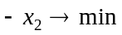 |  | 2. | 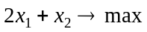
 |  |  | 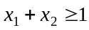 |  |  | 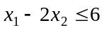
 |  |  | 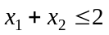 |  |  | 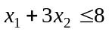
 |  |  | 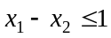 |  |  | 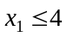
 |  |  | 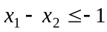 |  |  | 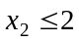
 |  |  | 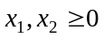
 | 3. |  |  |  | 4. | 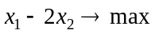
 |  |  | 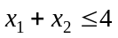 |  |  | 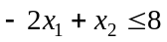
 |  |  | 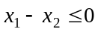 |  |  | 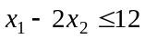
 |  |  |  |  |  | 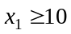
 |  |  | 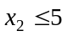 |  |  | 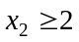
 | 5. |  | 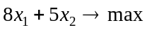 |  | 6. | 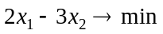
 |  |  | 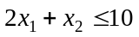 |  |  | 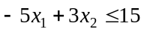
 |  |  |  |  |  | 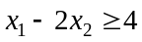
 |  |  | 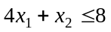 |  |  | 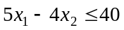
 |  |  | 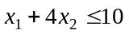 |  |  | 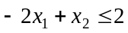
 | 7. |  | 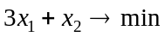 |  | 8. | 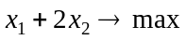
 |  |  | 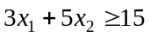 |  |  | 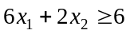
 |  |  | 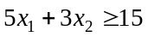 |  |  | 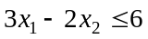
 |  |  | 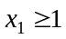 |  |  | 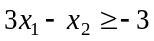
 |  |  | 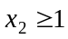 |  |  | 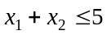
 | 9. |  | 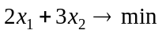 |  | 10. | 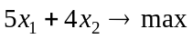
 |  |  | 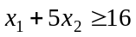 |  |  | 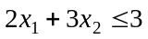
 |  |  | 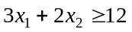 |  |  | 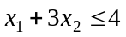
 |  |  | 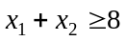 |  |  | 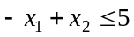
 |  |  |  |  |  | 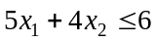
11. |  |  | 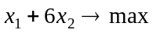 |  | 12.
 |  |  | 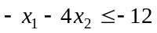
 |  |  | 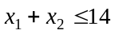
 |  |  | 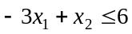
 |  |  | 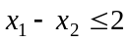 |  |  |  |  | 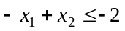
13. |  |  |  | 14. |  |  | 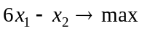
 |  | 